Периодическое печатное средство массовой информации для опубликования муниципальных правовых актов органов и должностных лиц местного самоуправления Имбежского сельсовета | 23 января  2025 года №2 (191)
Имбежский вестник

ИМБЕЖСКИЙ СЕЛЬСКИЙ СОВЕТ ДЕПУТАТОВ
Партизанского района Красноярского края
Р Е Ш Е Н И Е
23.01.2025 п. Запасной Имбеж № 48-258-р

О проведении публичных слушаний по проекту решения Имбежского сельского Совета депутатов «О внесении изменений и дополнений в Правила благоустройства территории Имбежского сельсовета утверждённые решением Имбежского сельского Совета депутатов от 25.02.2020 № 43-187-р «Об утверждении Правил благоустройства территории Имбежского сельсовета»

В целях приведения Правил благоустройства территории муниципального образования Имбежский сельсовет в соответствие требованиям Федерального закона от 06.10.2003 года № 131-ФЗ «Об общих принципах организации местного самоуправления в Российской Федерации», руководствуясь статьёй 24 Устава Имбежского сельсовета, Имбежский сельский Совет депутатов РЕШИЛ:
1. Провести публичные слушания по проекту решения Имбежского сельского Совета депутатов «О внесении изменений в решение Имбежского сельского Совета депутатов от 25.02.2020 № 43-187-р «Об утверждении Правил благоустройства территории Имбежского сельсовета»
2. Назначить публичные слушания на 28.02.2025 года в 11.00. часов.
3. Опубликовать проект решения «О внесении изменений в Правила благоустройства территории Имбежского сельсовета утверждённые решением Имбежского сельского Совета депутатов от 25.02.2020 № 43-187-р «Об утверждении Правил благоустройства территории Имбежского сельсовета» в периодическом печатном средстве массовой информации для опубликования муниципальных правовых актов органов и должностных лиц местного самоуправления Имбежского сельсовета «Имбежский вестник».
4. Опубликовать в периодическом печатном средстве массовой информации для опубликования муниципальных правовых актов органов и должностных лиц местного самоуправления Имбежского сельсовета «Имбежский вестник» Порядок учета предложений по проекту решения Имбежского сельского Совета депутатов «О внесении изменений в Правила благоустройства территории Имбежского сельсовета утверждённые решением Имбежского сельского Совета депутатов от 25.02.2020 № 43-187-р «Об утверждении Правил благоустройства территории Имбежского сельсовета» и участия граждан в его обсуждении, утвержденный Решением Имбежского сельского Совета депутатов от 28.05.2020 № 46-204-р.
5. Определить место проведения публичных слушаний: п. Запасной Имбеж, ул. Центральная, 12, СДК.
6. Утвердить состав комиссии по подготовке и проведению публичных слушаний:
Д.В. Потапов – председатель комиссии. Глава Имбежского сельсовета.
А.В. Кудрявцев - секретарь комиссии (по согласованию). Ведущий специалист администрации Имбежского сельсовета.
Члены комиссии:
А.К. Шрейдер - депутат Имбежского сельского Совета депутатов.
Ж.Н. Радькина - специалист администрации Имбежского сельсовета.
О.В. Юносова – председатель Имбежского сельского Совета депутатов.
7. Комиссии в своей работе по организации подготовки к публичным слушаниям и проведению публичных слушаний руководствоваться Положением об организации и проведении публичных слушаний по проектам в области градостроительной деятельности в Имбежском сельсовете, утвержденное решением Имбежского сельского Совета депутатов от 02.10.2018 № 31-132-р «Об утверждении Положения об организации и проведении публичных слушаний по проектам в области градостроительной деятельности в муниципальном образовании «Имбежский сельсовет».
8. Рекомендации и предложения по проекту решения сельского Совета депутатов «О внесении изменений в решение Имбежского сельского Совета депутатов от 25.02.2020 № 43-187-р «Об утверждении Правил благоустройства территории Имбежского сельсовета», направлять в комиссию по адресу: п. Запасной Имбеж, ул. Центральная, 12, сельсовет до 21.02.2025 года. (тел. для справок 23-0-09).
9. Контроль над исполнением настоящего решения возложить А.К. Шрейдера, председателя постоянной комиссии по социальной политике, законности и правопорядку.
10. Настоящее решение вступает в силу со дня его официального опубликования в периодическом печатном средстве массовой информации для опубликования муниципальных правовых актов органов и должностных лиц местного самоуправления Имбежского сельсовета «Имбежский вестник».

Председатель Имбежского
сельского Совета депутатов О.В. Юносова
Глава Имбежского сельсовета Д.В. Потапов

ПРОЕКТ
ИМБЕЖСКИЙ СЕЛЬСКИЙ СОВЕТ ДЕПУТАТОВ
Партизанского района Красноярского края
Р Е Ш Е Н И Е
00.00.2025 п. Запасной Имбеж № 00-000-р

О внесении изменений и дополнений в решение Имбежского сельского Совета депутатов от 25.02.2020 № 43-187-р «Об утверждении Правил благоустройства территории Имбежского сельсовета»

В целях приведения Правил благоустройства территории Имбежского сельсовета в соответствии с законодательством РФ, Градостроительным кодексом Российской Федерации, Федеральным законом от 06.10.2003 № 131-ФЗ «Об общих принципах организации местного самоуправления в Российской Федерации», руководствуясь Уставом Имбежского сельсовета, Имбежский сельский Совет депутатов РЕШИЛ:
1. Внести в Решение от 25.02.2020 № 43-187-р «Об утверждении Правил благоустройства территории Имбежского сельсовета» следующие изменения и дополнения:
1.1. подпункт 4.10.15 пункта 4.10 статьи 4 Правил изложить в новой редакции:
«4.10.15. Захламлять придомовые, дворовые и прилегающие территории общего пользования металлическим ломом, строительным, бытовым мусором и другими материалами.»
1.2. пункт 4.10 статьи 4 дополнить подпунктом 4.10.18 следующего содержания:
«4.10.18. Складировать грунт, различные удобрения, дрова, уголь и прочее на улицах, дорогах, тротуарах, газонах, набережных, прилегающих к домам территориях общего пользования и в других, не отведенных для этих целей местах.
Не допускается хранение дров, горбыля на прилегающих к домам территориях общего пользования более 7 дней.»
2. Контроль за исполнением настоящего решения возложить на председателя постоянной комиссии по социальной политике, законности и правопорядку А.К. Шрейдер.
3. Настоящее решение вступает в силу в день, следующий за днем его официального опубликования в периодическом печатном средстве массовой информации для опубликования муниципальных правовых актов органов и должностных лиц местного самоуправления «Имбежский вестник».

Председатель Имбежского
сельского Совета депутатов О.В. Юносова
Глава Имбежского сельсовета Д.В. Потапов

ИМБЕЖСКИЙ СЕЛЬСКИЙ СОВЕТ ДЕПУТАТОВ
Партизанского района Красноярского края
Р Е Ш Е Н И Е
28.05.2020г пос. Запасной Имбеж № 46-204-р

О порядке учета предложений по проекту решения

«О внесении дополнений в решение Имбежского

сельского Совета депутатов от 25.02.2020 № 43-187-р

«Об утверждении Правил благоустройства территории

Имбежского сельсовета» и участия граждан в его обсуждении.

В соответствии требованиям Федерального закона от 06.10.2003 года № 131-ФЗ «Об общих принципах организации местного самоуправления в Российской Федерации», руководствуясь статьёй 24 Устава Имбежского сельсовета, Имбежский сельский Совет депутатов РЕШИЛ:
1.Утвердить Порядок учета предложений по проекту решения Имбежского сельского Совета «О внесении дополнений в решение Имбежского сельского Совета депутатов от 25.02.2020 № 43-187-р «Об утверждении Правил благоустройства территории Имбежского сельсовета»» и участия граждан в его обсуждении согласно приложению.
2.Контроль над исполнением настоящего решения возложить Е.М. Стахееву, председателя постоянной комиссии по финансово-бюджетной политике.
3.Настоящее решение вступает в силу со дня его официального опубликования в периодическом печатном средстве массовой информации «Имбежский вестник» Имбежского сельсовета.

Председатель Имбежского
сельского Совета депутатов О.В. Юносова

Глава сельсовета Ю.М. Жирнов

Приложение к Решению
Имбежского сельского
Совета депутатов
от 28.05.2020 № 46-204-р

ПОРЯДОК
учёта предложений по проекту решения Имбежского сельского Совета депутатов «О внесении дополнений в решение Имбежского сельского Совета депутатов от 25.02.2020 № 43-187-р «Об утверждении Правил благоустройства территории Имбежского сельсовета»»
и участия граждан в его обсуждении.

1. Настоящий Порядок разработан в соответствии с Федеральным законом от 06.10.2003 № 131-ФЗ «Об общих принципах организации местного самоуправления в Российской Федерации» и направлен на реализацию прав граждан на участие в обсуждении проекта благоустройства территории Имбежского сельсовета.
2. Проекты правил благоустройства территорий, проекты внесения изменений в утвержденные Правила благоустройства территорий (далее – проект решения) подлежат официальному опубликованию не позднее чем за 30 дней до дня рассмотрения сельским Советом депутатов данного проекта решения с одновременным опубликованием настоящего Порядка.
3. Предложения по проекту решения могут вноситься гражданами Российской Федерации, проживающими на территории Имбежского сельсовета и обладающими избирательным правом.
4. Предложения по проекту решения подаются в сельский Совет депутатов в письменном виде в течении 25 дней со дня его опубликования и передаются в комиссию по подготовке публичных (общественных) слушаний (далее – комиссия), образуемую в соответствии с Решением сельского Совета депутатов от 02.10.2018 № 31-132-р «Об утверждении Положения об организации и проведении публичных слушаний по проектам в области градостроительной деятельности в муниципальном образовании «Имбежский сельсовет».
В индивидуальных предложениях граждан должны быть указаны фамилия, имя, отчество, дата рождения, адрес места жительства и личная подпись гражданина. Коллективные предложения граждан принимаются с приложением протокола собрания граждан с указанием фамилии, имени, отчества, даты рождения, адреса места жительства лица, которому доверено представлять вносимые предложения.
5. Предложения граждан вносятся только в отношении изменений и дополнений, содержащихся в проекте решения.
Предложения, внесённые с нарушением требований, установленных настоящим Порядком, рассмотрению не подлежат.
6. Комиссия рассматривает поступившие предложения не позднее 5 дней после окончания срока поступления предложений по проекту решения.
7. Инициаторы предложений вправе присутствовать, принимать участие в обсуждении своих предложений на заседании комиссии, для чего администрация сельсовета заблаговременно информирует их о месте и времени заседания комиссии.
По результатам обсуждения, в срок, установленный пунктом 6 настоящего Порядка, комиссия принимает решение о вынесении поступивших предложений по проекту решения на публичные (общественные) слушания либо отклоняет их. В случае если инициаторы не присутствовали на заседании комиссии при обсуждении внесенных ими предложений, комиссия информирует их о принятом решении.
8. Проект решения, а также вынесенные на публичные (общественные) слушания предложения граждан подлежат обсуждению на публичных (общественных) слушаниях в порядке, установленном сельским Советом депутатов, в срок не позднее 5 дней до дня рассмотрения проекта решения на сессии сельского Совета депутатов.
9. Итоговые документы публичных (общественных) слушаний направляются комиссией в сельский Совет на следующий рабочий день после проведения публичных (общественных) слушаний и учитываются депутатами при рассмотрении проекта решения на сессии сельского Совета депутатов.

ИМБЕЖСКИЙ СЕЛЬСКИЙ СОВЕТ ДЕПУТАТОВ
Партизанского района Красноярского края
Р Е Ш Е Н И Е
23.01.2025 г. пос. Запасной Имбеж № 48-257-р

О внесении изменений в решение Имбежского сельского Совета депутатов от 26.06.2018 № 29-123-р «О введении земельного налога на территории Имбежского сельсовета»

На основании Федерального закона от 06.10.2003 № 131-ФЗ «Об общих принципах организации местного самоуправления в Российской Федерации, в соответствии с Налоговым кодексом Российской Федерации, руководствуясь Уставом Имбежского сельсовета, Имбежский сельский Совет депутатов РЕШИЛ:
1. Внести в решение Имбежского сельского Совета депутатов от 26.06.2018 № 29-123-р «О введении земельного налога на территории Имбежского сельсовета» следующие изменения:

1.1. в подпункте 1 пункта 2 Решения второй абзац изложить в следующей редакции:
«-занятых жилищным фондом и (или) объектами инженерной инфраструктуры жилищно-коммунального комплекса (за исключением части земельного участка, приходящейся на объект недвижимого имущества, не относящийся к жилищному фонду и (или) к объектам инженерной инфраструктуры жилищно-коммунального комплекса) или приобретенных (предоставленных) для жилищного строительства, за исключением указанных в настоящем абзаце земельных участков, приобретенных (предоставленных) для индивидуального жилищного строительства, используемых в предпринимательской деятельности, и земельных участков, кадастровая стоимость каждого из которых превышает 300 миллионов рублей;»;

1.2. в подпункте 1 пункта 2 Решения третий абзац изложить в следующей редакции:
«-не используемых в предпринимательской деятельности, приобретенных (предоставленных) для ведения личного подсобного хозяйства, садоводства или огородничества, а также земельных участков общего назначения, предусмотренных Федеральным законом от 29 июля 2017 года № 217-ФЗ «О введении гражданами садоводства и огородничества для собственных нужд и о внесении изменений в отдельные законодательные акты Российской Федерации», за исключением указанных в настоящем абзаце земельных участков, кадастровая стоимость которых превышает 300 миллионов рублей»;
2. Контроль за исполнением настоящего решения возложить на председателя постоянной комиссии по финансово-бюджетной политике Т.Н. Никитину.
3. Настоящее решение вступает в силу не ранее, чем по истечении одного месяца после официального опубликования в периодическом печатном средстве массовой информации «Имбежский вестник», и не ранее 1-го числа очередного налогового периода.

Председатель Имбежского
сельского Совета депутатов О.В. Юносова
Глава Имбежского сельсовета Д.В. Потапов

П О С Т А Н О В Л Е Н И Е
ГЛАВЫ ИМБЕЖСКОГО СЕЛЬСОВЕТА
ПАРТИЗАНСКОГО РАЙОНА
КРАСНОЯРСКОГО КРАЯ
20.01.2025 г. | п. Запасной Имбеж | № 02-п

Об утверждении Положения о специализированном маневренном жилищном фонде муниципального образования «Имбежский сельсовет»

В соответствии с Жилищным кодексом Российской Федерации, Гражданским кодексом Российской Федерации, Федеральным законом от 06.10.2003 г. N 131-ФЗ "Об общих принципах организации местного самоуправления в Российской Федерации", Постановлением Правительства Российской Федерации от 26.01.2006 N 42 "Об утверждении Правил отнесения жилого помещения к специализированному маневренному жилищному фонду и типовых договоров найма специализированных жилых помещений", постановлением Правительства Российской Федерации от 21.01.2006 N 25 "Об утверждении Правил пользования жилыми помещениями", статьями 14, 17 Устава Имбежского сельсовета ПОСТАНОВЛЯЮ:
1. Утвердить Положение о специализированном маневренном жилищном фонде муниципального образования «Имбежский сельсовет», согласно Приложению 1 к настоящему постановлению.
2. Утвердить форму перечня жилых помещений специализированного маневренного жилищного фонда муниципального образования «Имбежский сельсовет», согласно Приложению 2 к настоящему постановлению.
3. Контроль за исполнением настоящего постановления оставляю за собой.
4. Постановление вступает в силу со дня опубликования в периодическом печатном средстве массовой информации для опубликования муниципальных правовых актов органов и должностных лиц местного самоуправления Имбежского сельсовета «Имбежский Вестник».

Глава Имбежского сельсовета Д.В. Потапов
С приложением к постановлению можно ознакомится в администрации Имбежского сельсовета

Уважаемые жители района!
Прокуратурой Партизанского района с участием координатора Государственного Фонда поддержки участников специальной военной операции
«Защитники Отечества» 30 января с 10.00 до 13.00 по адресу: с. Партизанское, ул. Гагарина, д. 29, будет осуществляться личный прием участников специальной военной операции, членов их семей, представителей.
Для наиболее полного и эффективного разрешения вопросов, требующих проверки, гражданам целесообразно иметь на руках заявление с указанием основных доводов, на которые хотели бы получить исчерпывающий ответ. Личный прием участников специальной военной операции, членов их семей, представителей осуществляется каждый второй и четвертый четверг месяца в прокуратуре
Партизанского района по адресу: с. Партизанское, ул. Гагарина, д. 29, телефон 21-3-90.

Если в доме возник пожар и рядом нет взрослых, что делать:
Администрация Имбежского сельсовета Партизанского района Красноярского края, 663544, п. Запасной Имбеж, ул. Центральная, 12.
E-mail: imbezhskijselsovet@mail.ru. Телефон: 8 (39140) 23009. Тираж: 50 экземпляров.
23 января 2025 года № 2 (191)
Не паниковать, постараться быть собранным и внимательным.
Вызвать пожарную службу по телефону 01. Сообщить свою фамилию, точный адрес, этаж, сказать, что и где горит.
Если возможно сообщить о пожаре соседям.
Небольшое возгорание можно попытаться затушить подручными средствами, если в доме нет огнетушителя: кроме воды, которую необходимо во что-то набирать, подойдет мокрая ткань (простыни, полотенце), плотное одеяло, подойдут также песок, земля, если они есть в доме.
Не пытайтесь погасить сильный пожар самостоятельно, старайтесь быстрее покинуть помещение.
Нельзя прятаться под кровать, в шкафы, в ванную комнату, нужно постараться покинуть в квартиру.
Дым не менее опасен, чем огонь. Если в помещении дым, нужно закрыть нос и рот влажным платком или шарфом, лечь на пол и ползком пробираться к выходу – внизу дыма меньше.
Если произошло возгорание в бытовом электроприборе, нужно попытаться выдернуть вилку из розетки или обесточить через электрощит.

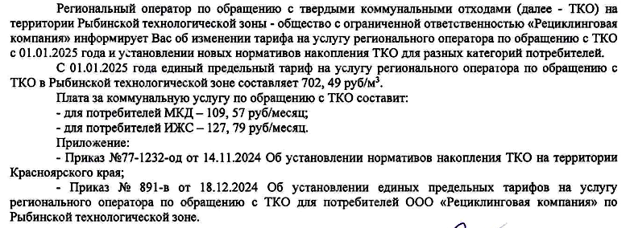

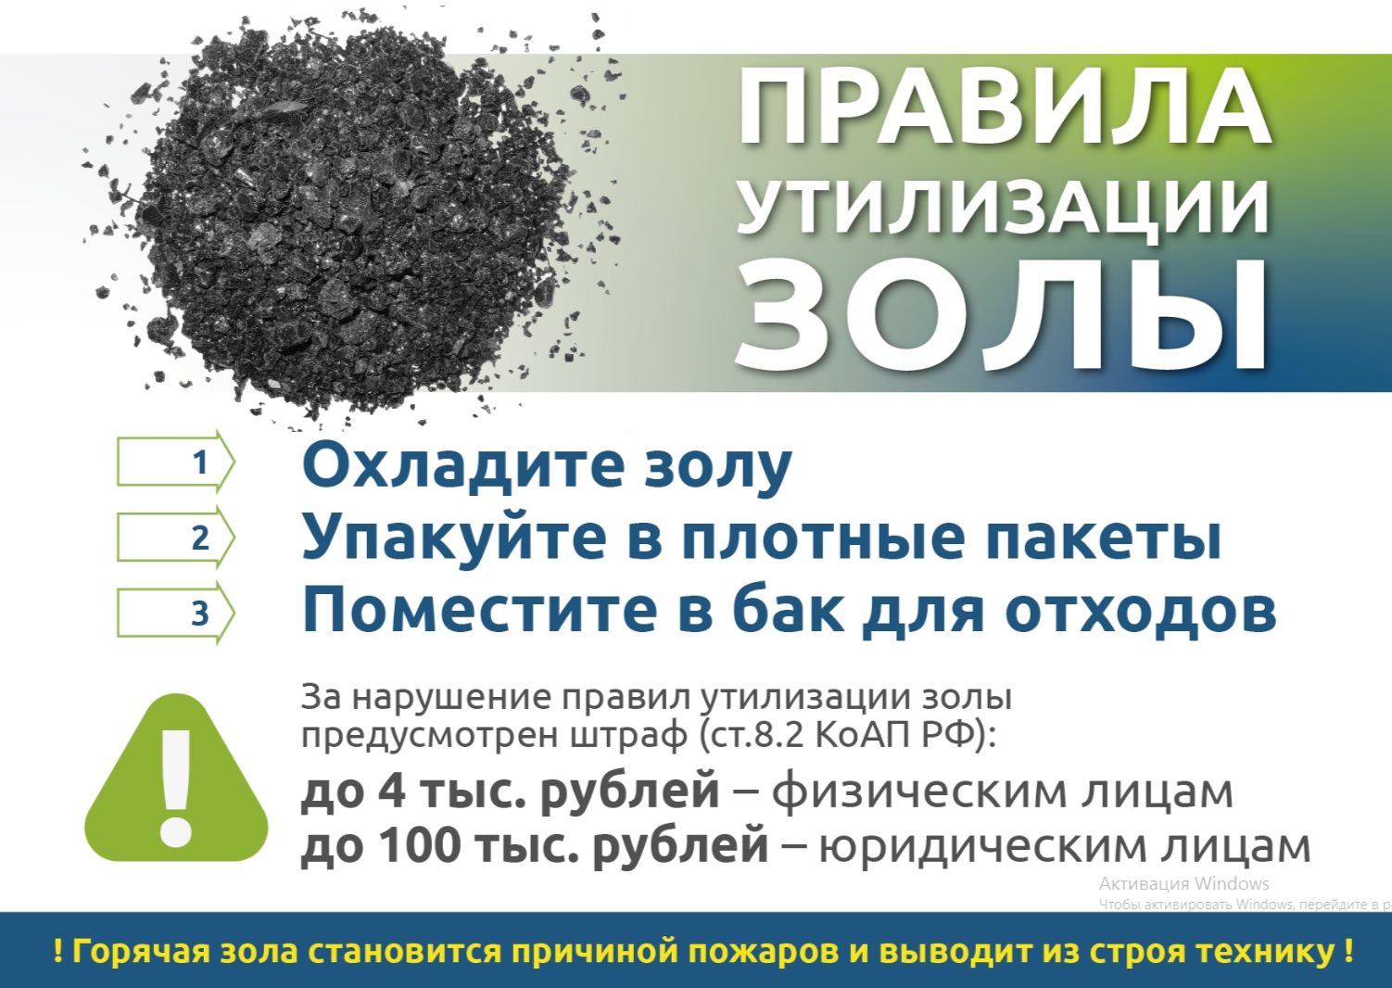

Если загорелся телевизор, его необходимо обесточить, накрыть плотной тканью, если он продолжает гореть, можно попробовать залить воду, через отверстие в задней стенке, только при этом, в целях безопасности, нужно стоять сбоку, так как экран может взорваться.
Если пожаром охвачена одна из комнат, нужно плотно закрыть дверь горящей комнаты и постараться уплотнить дверь, смоченными в воде тряпками, там, где есть щели, чтобы не проходил дым.
Если горит соседняя квартира, и в тамбуре, и на лестничной площадке огонь, и нет возможности выхода по лестнице на улицу, необходимо уплотнить входную дверь в квартиру и поливать ее водой до приезда пожарной бригады.
Если придется пробираться через помещение, охваченное огнем, нужно облить себя водой, намочить одеяло или покрывало, накрыться им, набрать в легкие воздуха, постараться задержать дыхание и как можно быстрее преодолеть опасное место.
Если нет возможности выбраться из горящей квартиры через дверь, нужно покинуть квартиру через окно.

